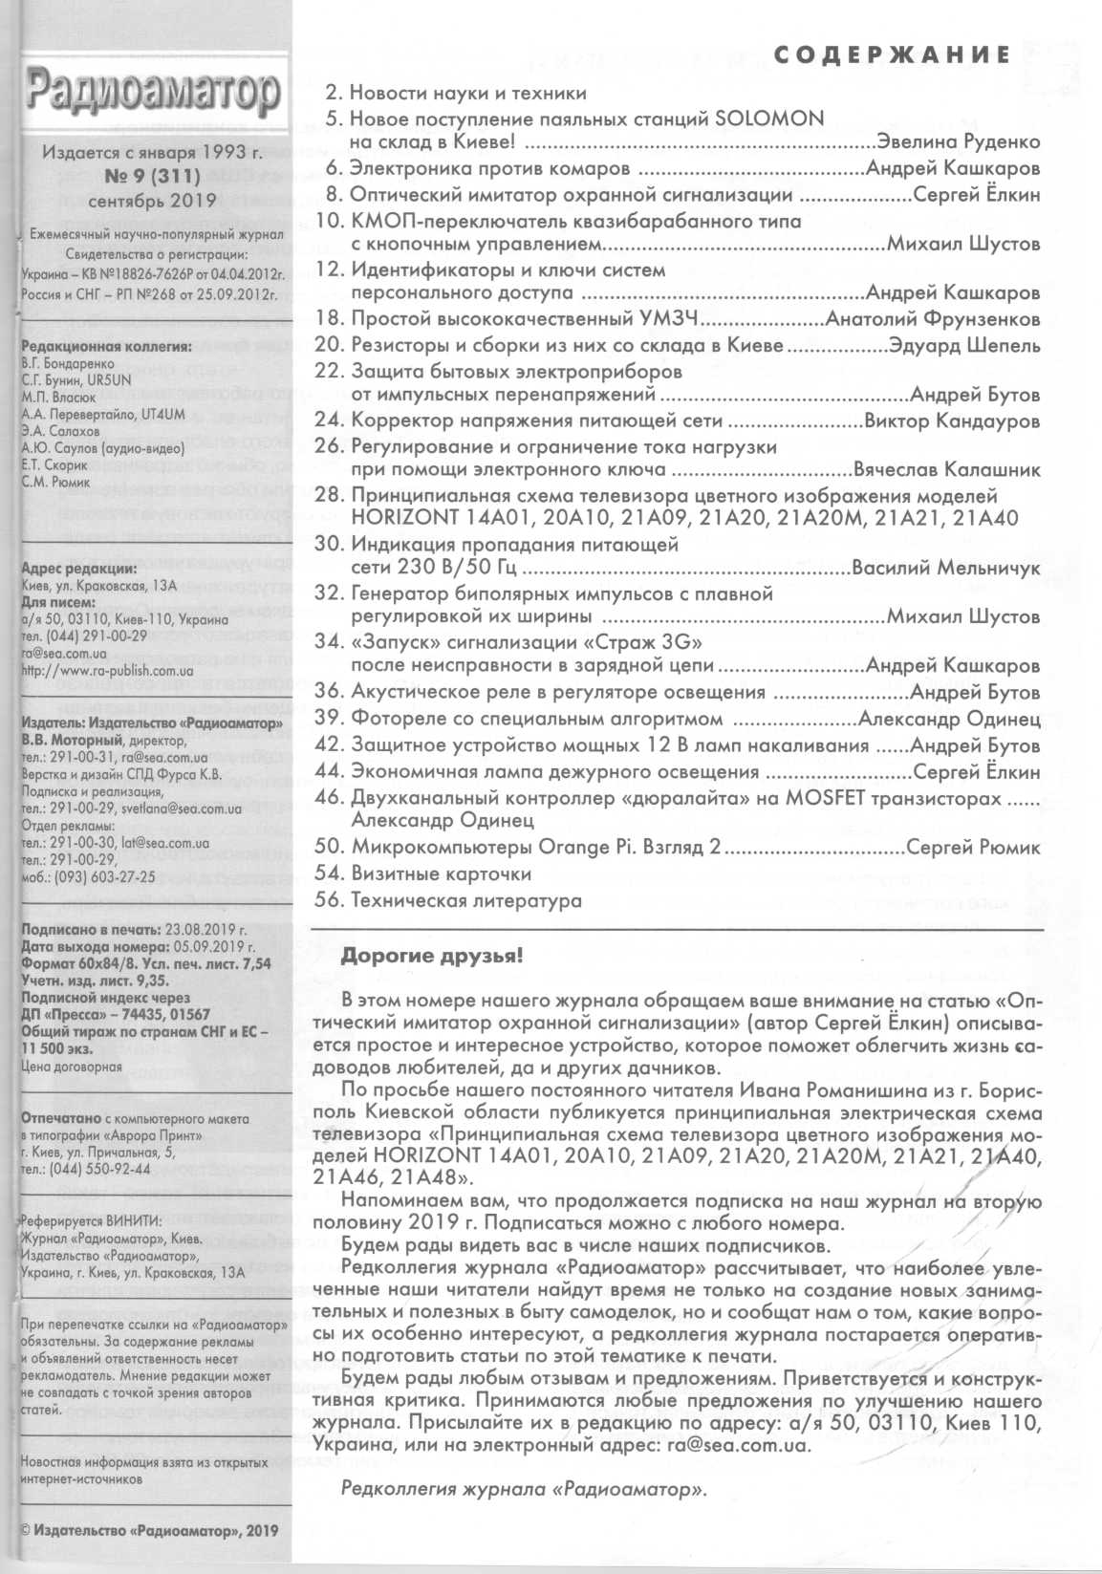

1 |  | Бутов, А. Акустическое реле в регуляторе освещения / А. Бутов // Радиоаматор. – 2019. – № 9. – С. 36-38.  Конструкция представляет собой сенсорній регулятор освещения для ламп накаливания, работаюшщих в сети 230 В/50 Гц, с возможностью акустичекого управления включением и віключением питания нагрузки.
2 |  | Бутов, А. Защита бытовых электроприборов от импульсных перенапряжений / А. Бутов // Радиоаматор. – 2019. – № 9. – С. 22-23.  В статье рассматривается простое устройство для защиты электроприборов от всплесков напряжения в однофазной сети230 В/50 Гц.
3 |  | Бутов, А. Защитное устройство мощных 12 В ламп накаливания / А. Бутов // Радиоаматор. – 2019. – № 9. – С. 42-43.  Низковольтные лампы накаливания применяются для освещения помещения и рабочих мест в случае когда предявляются повышенные требования к технике безопасности, а также при питании осветительных приборов от аккумуляторных батарей.
4 |  | Елкин, С. Оптический имитатор охранной сигнализации / С. Елкин // Радиоаматор. – 2019. – № 9. – С. 8-9.  В статье описывается проитое устройство, имитирующее охранную сигнализацию, предназначенное для того, чтобы отпугнуть незванных гостей от садового участка.
5 |  | Елкин, С. Экономичная лампа дежурного освещения / С. Елкин // Радиоаматор. – 2019. – № 9. – С. 44-45.  Времена энергетического кризиса вынуждают нас не только мыслить но идействовать в соответствии с требованиями реальной обстановки.
6 |  | Калашник, В. Регулирование и ограничение тока нагрузки при помощи электронного ключа / В. Калашник // Радиоаматор. – 2019. – № 9. – С. 26-29.  В статье рассматривается мощный электронный ключ с гальванической развязкой от управляющего напряжения. Он также позволяет регулировать либо гораничивать максимальный ток нагрузки.
7 |  | Кандауров, В. Корректор напряжения питающей сети / В. Кандауров // Радиоаматор. – 2019. – № 9. – С. 24-25.  При подключении потребителей электроэнергии с использованием воздушной линии электропередачи, вследствии ряда причин, напряжение в сети часто бывает либо пониженным, либо повышеннм, что небезопасно для бытовых приборов. Предлагаемое несложное устройство позволяет привести напряжение к норме , позволяя подключать нагрузку большей мощности.
8 |  | Кашкаров, А. "Запуск" сигнализации "Страж 3G" после неисправности в зарядной цепи / А. Кашкаров // Радиоаматор. – 2019. – № 9. – С. 34-35.  В статье речь идет о неисправности узла питания и зарядки, простая локализация которого позволила вернуть в эксплуатацию полезное элктронное устройство.
9 |  | Кашкаров, А. Идентификаторы и ключи систем персонального доступа / А. Кашкаров // Радиоаматор. – 2019. – № 9. – С. 12-16.  В статье рассморены технические характеристики и особенности карт доступа для систем безопасности и иных применениях.
10 |  | Кашкаров, А. Электроника против комаров / А. Кашкаров // Радиоаматор. – 2019. – № 9. – С. 6-7.  В статье описывается полезное промышленное электронное устройство, которе "лечит" укусы от насекомых. Также представлена схема и ее описание для тех кто захочет повторить конструкцию устройства самостоятельно или усовершенствовать ее.
11 |  | Мельничук, В. Индикация пропадания питающей сети 230 В/50 Гц / В. Мельничук // Радиоаматор. – 2019. – № 9. – С. 30-31.  Данный индикатор пропадания сети был изготовлен из подручных деталей для твердотопливного котла с электронасосом для циркуляции воды в системе.
12 |  | Одинец, А. Двухканальный контролер "дюралайта" на MOSFET транзисторах / А. Одинец // Радиоаматор. – 2019. – № 9. – С. 46-49.  В статье рассмотрен вариант контролера, реализующий главное противофазное управление яркостью двух гирлянд методом широтно-импульсной модуляции.
13 |  | Одинец, А. Фотореле со специальным алгоритмом / А. Одинец // Радиоаматор. – 2019. – № 9. – С. 39-41.  В статье рассморен усовершенствованный вариант фотореле. Автомат дополнен функциями защиты лампы накаливания и регулятора мощности, что обеспечивает значительное увелечение ее срока службы.
14 |  | Рюмик, С. Микрокомпьютері Oranqe Pi. Взгляд 2 / С. Рюмик // Радиоаматор. – 2019. – № 9. – С. 50-52.  В статье дана общая характеристика микрокомпьютера.
15 |  | Фрунзенков, А. Простой высококачественный УМЗЧ / А. Фрунзенков // Радиоаматор. – 2019. – № 9. – С. 18-21.  В статье описывается простой УМЗЧ предназначенный для востпоизведения музыкальных файлов.
16 |  | Шустов, М. Генератор биполярных импульсов с плавной регулировкой их ширины / М. Шустов // Радиоаматор. – 2019. – № 9. – С. 32.  В статье приведена схема генератора биполярных импульсов с возможностью раздельного и незевисимого регулирования их частоты и коэффициента заполнения.
17 |  | Шустов, М. КМОП-переключатель квазибарабанногот типа с кнопочным управлением / М. Шустов // Радиоаматор. – 2019. – № 9. – С. 10-11.  В статье приведена схема аналога механического барабанного переключателя на КМОН-микросхемах с кнопочным управлением.

